### 

### **Universidad Tecnológica Nacional**

### **Facultad Regional San Rafael**

#### **Tecnicatura Universitaria en Programación**

**Trabajo Práctico**

**Asignatura:** Base de datos II

**Grupo:** TecoByte

**Alumnos:**

Batallón Costa, Juan Pablo.

Enriquez, Leandro.

Fragueiro, Luciana.

Jacob, Elias David.

Ortiz, Eduardo Javier.

Salinas, Daniel Agustin.

Tomio, Maximiliano David.

**Docente:** Natalia Lucero

**Ciclo:** Segundo año - Primer Semestre

ACTIVIDAD:

ACTIVIDAD 1:​

A) Realizar cuestionario para asistencia en el campus​

B) Realizar ejercicio en Mongo db o Studio 3T​

1- Crear una base de datos la cuales tenga 5 registros los cuales​ tendrán las siguiente claves:​

-id (Este debe de asignarlo el usuario).​

-Nombre de usuario.​

-Contraseña.​

-Correo.​

2- Llamar a todos los datos de forma general.​

3- llamar a los datos con un nombre asignado.​

4- Tomar captura de los resultados y código, o​ colocar todo el proceso de códigos que utilizó.  
  
  
  
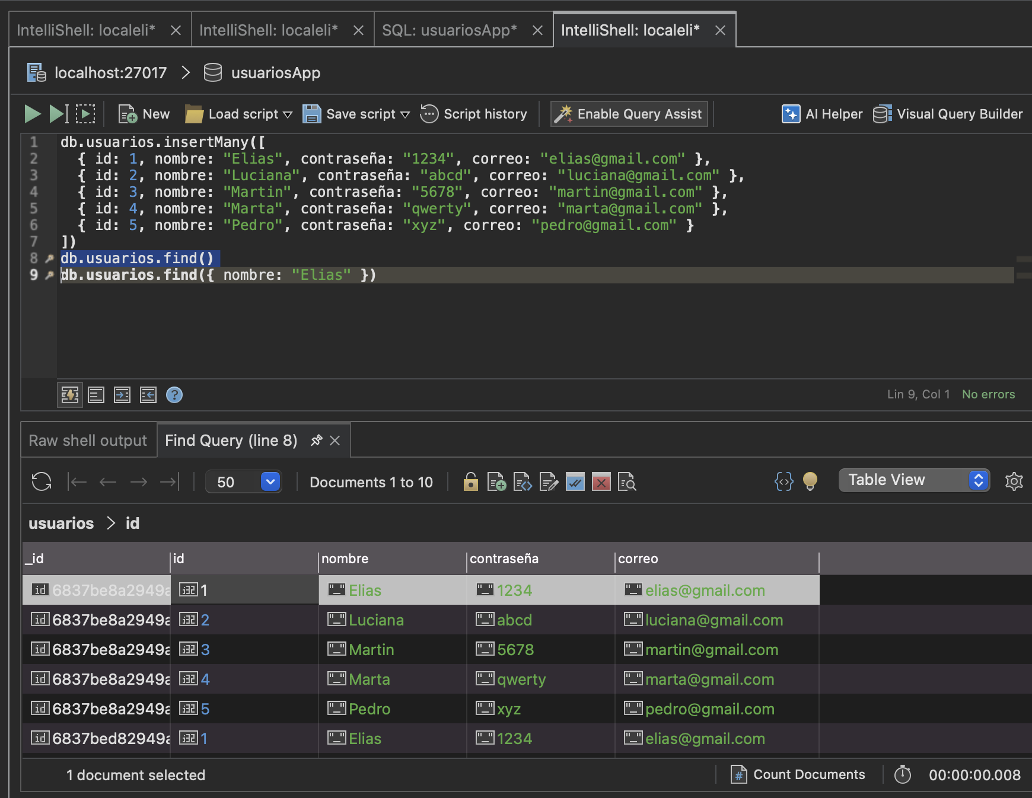

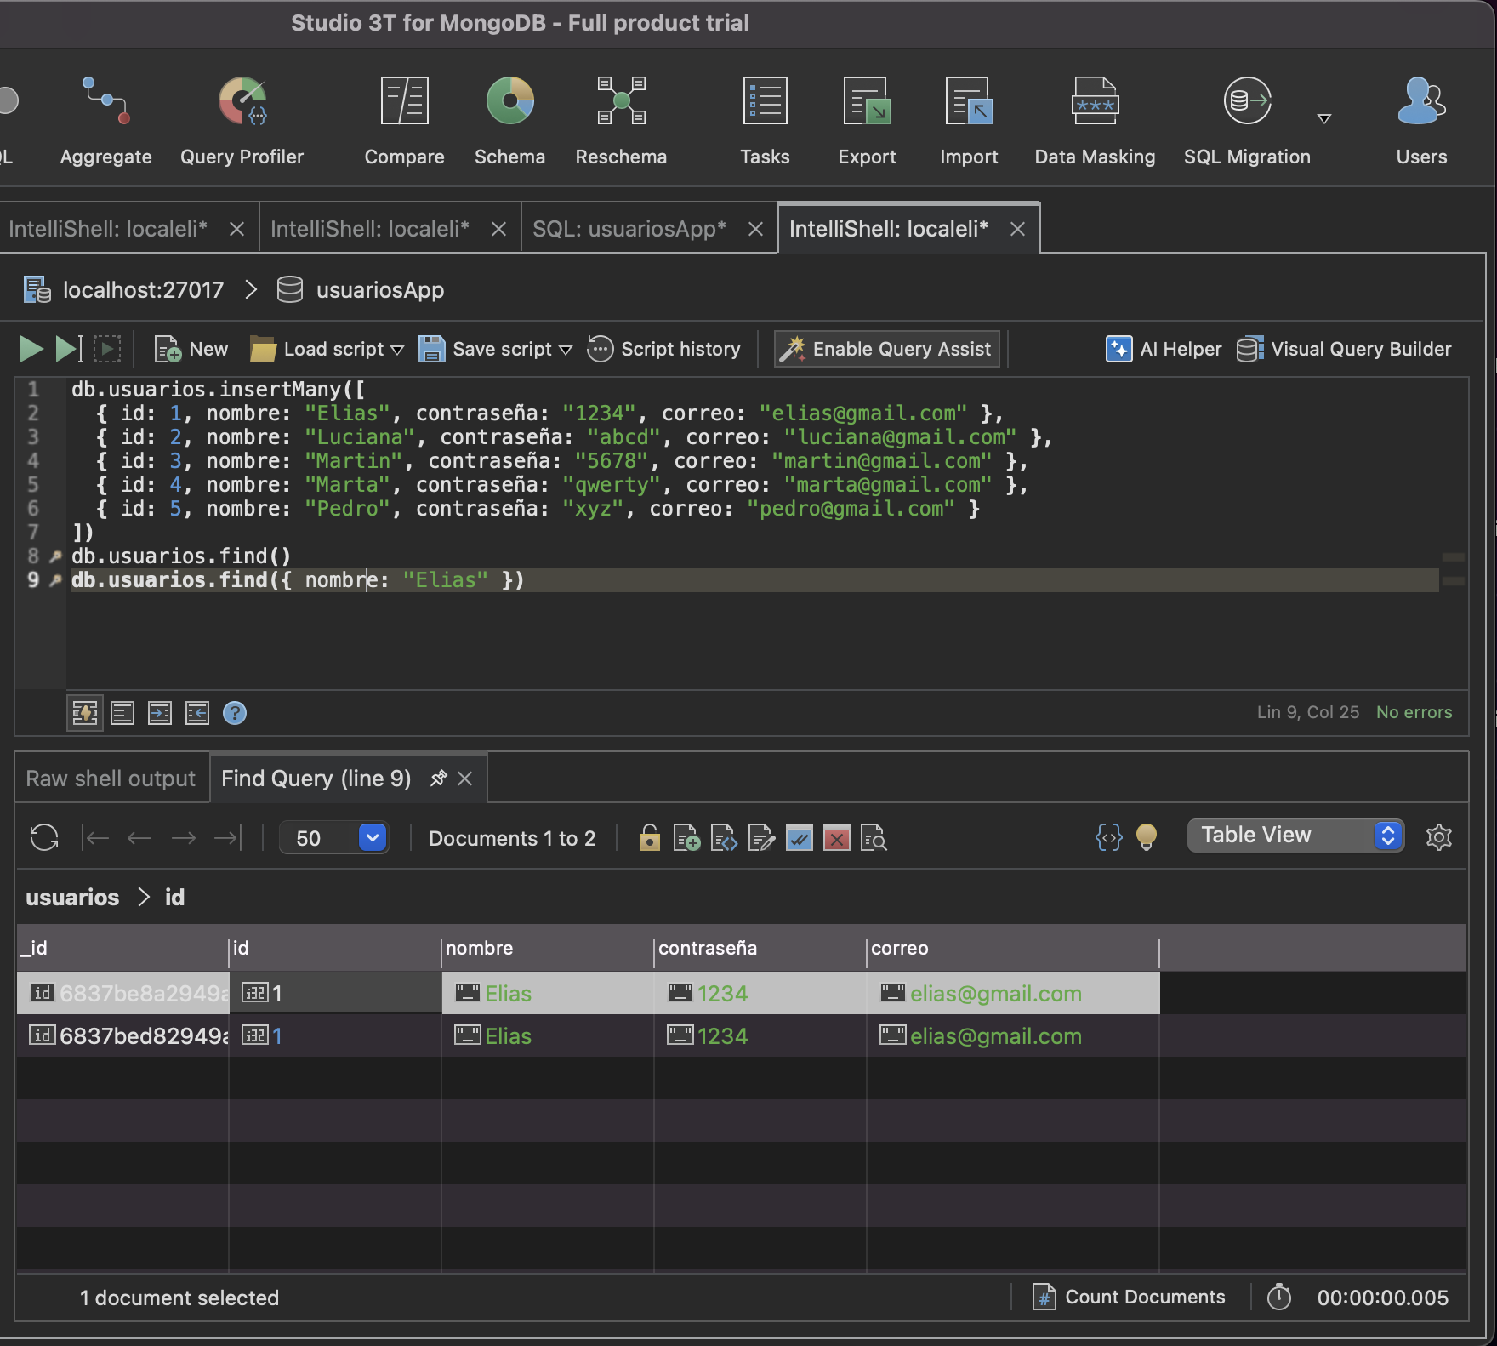

Actividad 2​

C) Realizar ejercicio en Mongo db o Studio 3T​

1)Crear una base de datos para el catálogo de una concesionaria de autos.​

2)El nombre de la base de datos va a ser elegida por udes.​

3)En la colección se guardarán los siguientes datos.​

-marca del vehículo​

-modelo del vehículo​

-precio del vehículo​

-color disponible​

4)Realizar una consulta con todos los autores de la misma.​

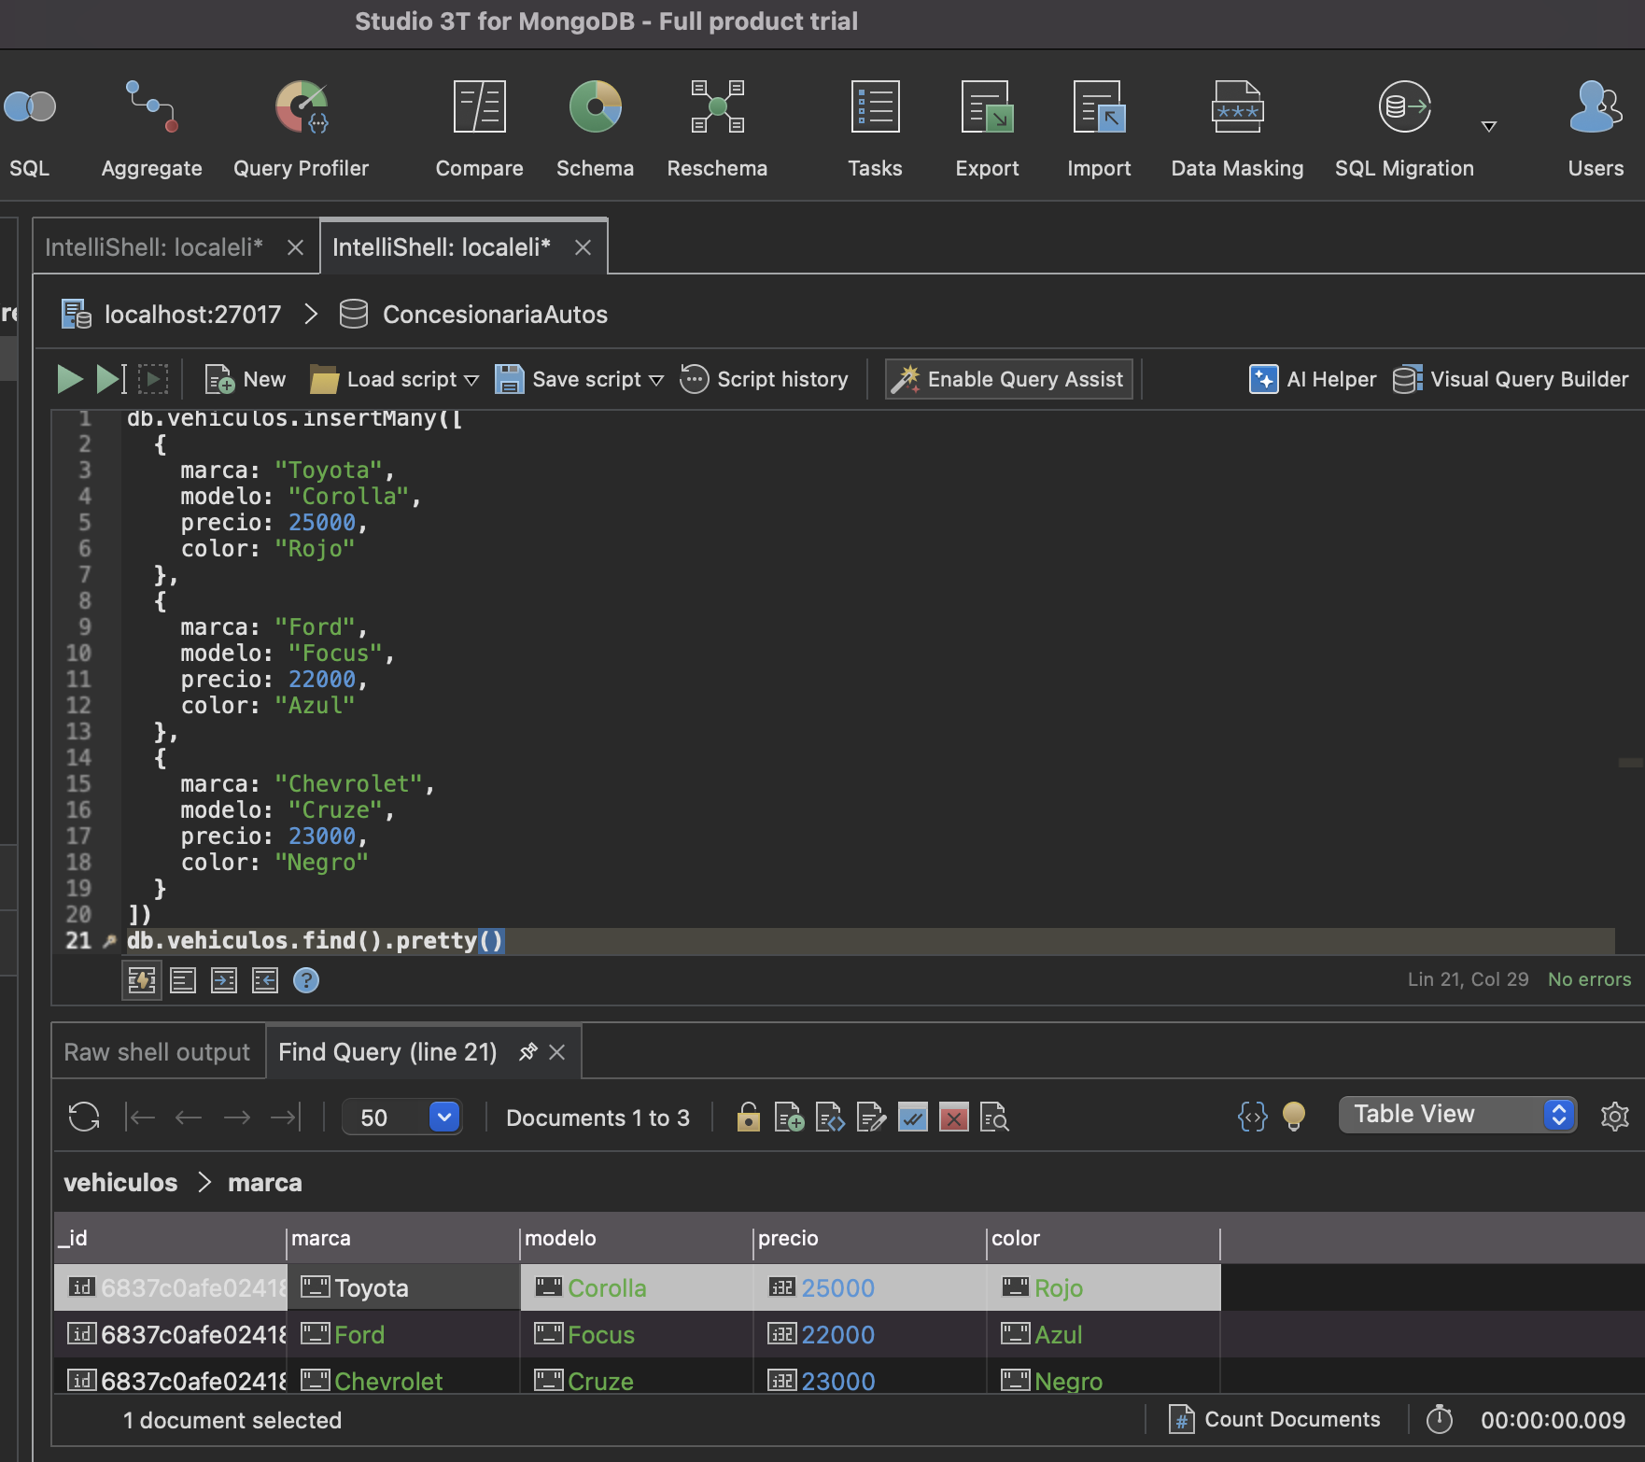

5)Mostrar los datos generales de la colección​

​En la captura anterior sse muestran todos los datos, pero también podemos pedir solo algunos datos como por ejemplo la marca:  
  
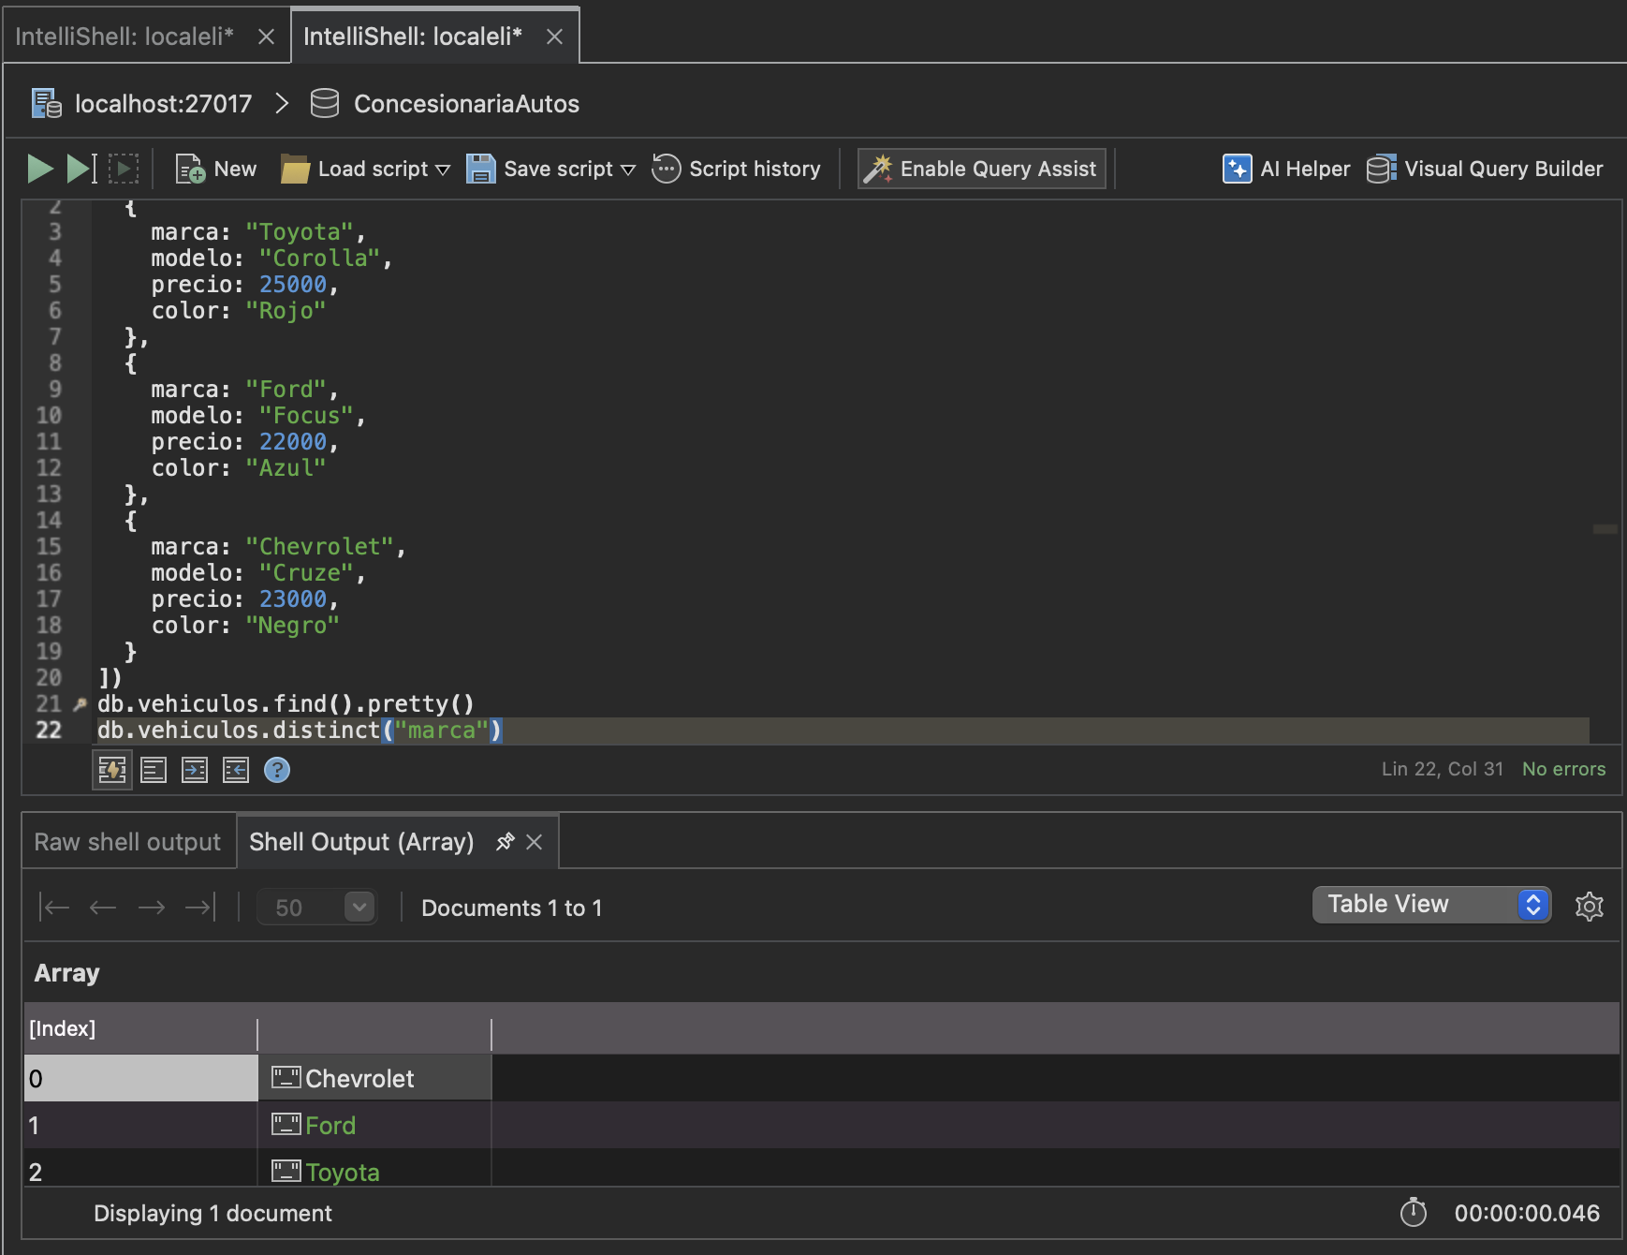

Actividad 3:​

C) Realizar ejercicio en Mongo db o Studio 3T​

1)Crear una base de datos con una colección de nombre registro de clientes.​

2) Dentro de la colección se guardarán 7 documentos con los siguientes datos:​

-Nombre​

-Apellido​

-Edad​

3) Realizar una consulta con los clientes de la misma edad.​

4)mostrar datos generales de los clientes.​

5) Tomar captura de los resultados y código, o​

colocar todo el proceso de códigos que utilizó ​

